STAIRLING UNION
Coopérative d’Activité et d’Emploi — VTC-T3P
Document UX

Balance Comptable

Version | v001
Date | Mai 2026
Statut | Proposition à valier
Classification | Confidentiel
Auteur | AOUADI Karim — Session de travail SIC
Module | Balance Comptable

1. Vue d’ensemble
L’interface est divisée en deux zones : la Sidebar à gauche (configuration des comptes) et la Vue Principale à droite. La vue principale ne défile pas — seul le corps du tableau possède un défilement vertical interne.
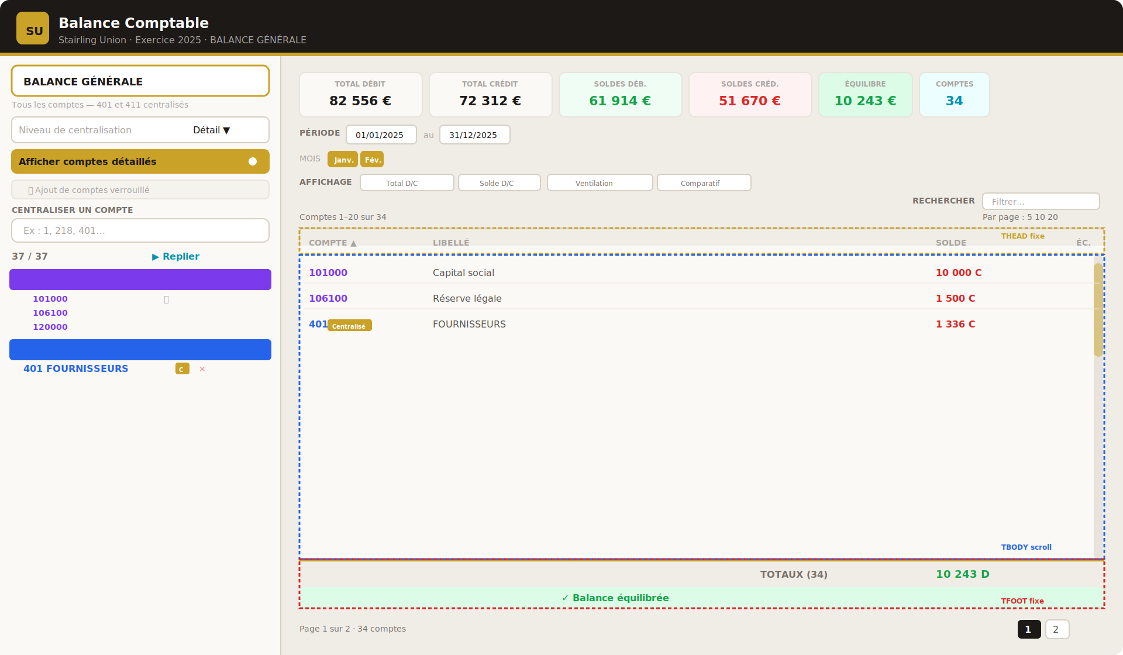
Figure 1 — Vue d’ensemble avec les 3 zones du tableau (en-tête fixe, corps défilant, pied de page fixe)

2. Sidebar — Configuration
La sidebar est divisée en une zone fixe haute (sélecteur, niveau, champs de recherche, compteur) et une zone défilante basse (arbre des comptes). Un indicateur visuel apparaît sous la zone fixe lors du défilement.
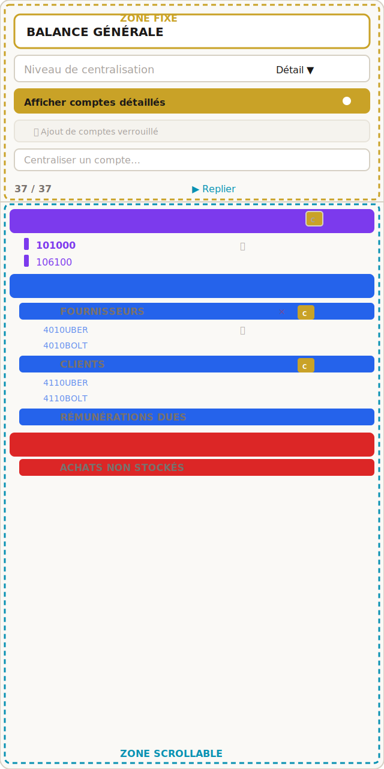
Figure 2 — Sidebar : structure en racines de classe avec sous-racines et comptes de détail

2.1 Types de balance
Type | Comptes chargés | Verrouillage | Centralisation | Niveau
Générale | Tous les comptes | Verrouillé | 401, 411 | Éditable
Simplifiée | Tous les comptes | Verrouillé | Racines 3 chiffres | Verrouillé sur 3
Clients | Comptes 411 | Verrouillé | 411 | Non affiché
Fournisseurs | Comptes 401 | Verrouillé | 401 | Non affiché
Partielle | Aucun | Libre | Aucune | Non affiché

2.2 Sélecteur de niveau de centralisation
Visible en Balance Générale (éditable) et Simplifiée (verrouillé sur 3 chiffres). Quand un niveau est actif, le champ Centraliser est verrouillé.
Niveau | Résultat | Lignes approx.
Détail | Seuls 401/411 centralisés | ~37
1 chiffre | Classes 1 à 7 | 7
2 chiffres | Sous-classes (10, 21, 40…) | ~15
3 chiffres | Comptes de synthèse (101, 218, 401…) | ~20

2.3 Champs de recherche

Ajouter un compte
- Disponible uniquement en Balance Partielle
- Propose les comptes du PCG (détail, intermédiaires, racines)
- N’active pas la centralisation

Centraliser un compte
- Visible quand aucun niveau n’est actif, verrouillé sinon
- Crée la racine et active la centralisation par défaut

2.4 Structure de l’arbre des comptes
Les classes 1 à 7 sont elles-mêmes des racines. L’arborescence :
Racine de classe (ex : 4 — COMPTES DE TIERS)
└── Sous-racine (ex : 401 FOURNISSEURS [C])
└── Détail (ex : 4010UBER)

En Balance Partielle, l’arbre n’affiche que les racines ajoutées, sans en-tête de classe superflu.
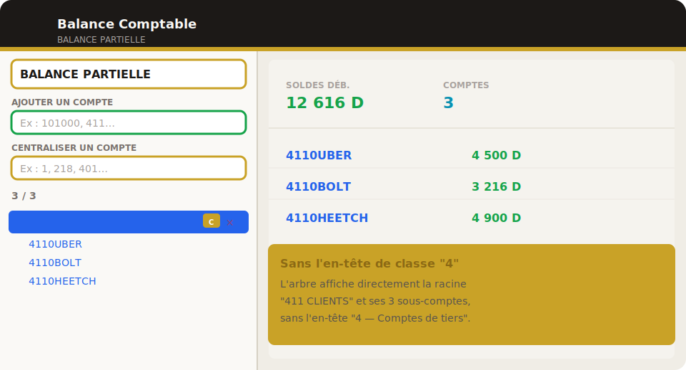
Figure 3 — Balance Partielle avec 411 ajouté : la racine 411 apparaît directement sans l’en-tête de classe 4

3. Balance Simplifiée
Pré-configure une centralisation à 3 chiffres. Le sélecteur de niveau est verrouillé, le champ Centraliser est verrouillé, et toutes les racines à 3 chiffres sont automatiquement créées et centralisées (~20 lignes).
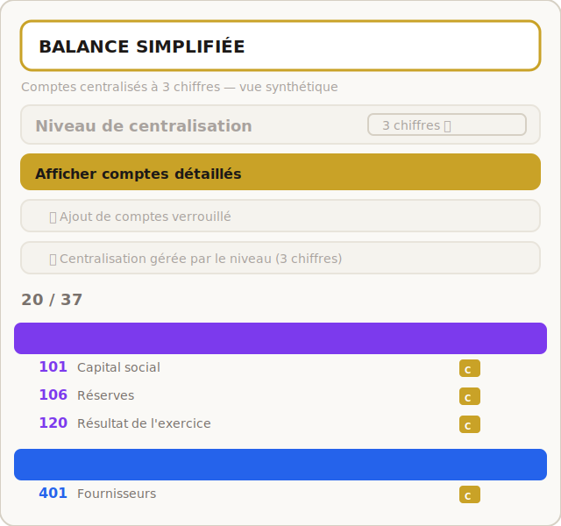
Figure 4 — Balance Simplifiée : niveau verrouillé sur 3 chiffres, centralisation automatique

4. Vue Principale
La vue principale ne défile pas. Les indicateurs, filtres, options et pagination restent toujours visibles. Quand aucun compte n’est coché, les indicateurs affichent zéro et le tableau est remplacé par un message.

4.1 Indicateurs
Six cartes toujours visibles, recalculées dynamiquement : Total Débit, Total Crédit, Soldes Débiteurs, Soldes Créditeurs, Équilibre, Comptes.

4.2 Filtre de période
- Champs date Du / Au (défaut exercice courant)
- Barre 12 mois en sélection de plage continue
- Raccourcis T1–T4, S1–S2, Exercice + Bouton Réinitialiser

4.3 Options d’affichage
Mensuel | Comparatif | Résultat
Non | Non | Tableau standard : Compte, Libellé, Solde, Éc.
Non | Oui | Colonnes fixes + Solde N, N-1, Écart, Var.%
Oui | Non | Colonnes fixes + 12 colonnes mensuelles
Oui | Oui | Colonnes fixes + 12 mois × (N, N-1, Écart)

4.4 Recherche multi-comptes
Positionnée à droite, au-dessus de la pagination. Tags avec autocomplete. Les indicateurs se recalculent sur les comptes filtrés.

4.5 Pagination et actions
Figure 5 — Ligne de pagination avec les boutons Imprimer et Export CSV à droite
- 🖨️ Imprimer : impression navigateur (window.print())
- ⬇️ Export CSV : CSV UTF-8 BOM, séparateur ; , fichier balance.csv

5. Structure du tableau — 3 zones
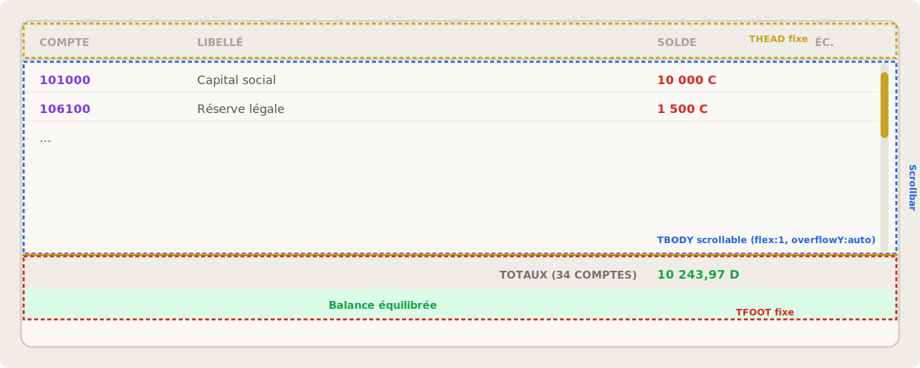
Figure 6 — Tableau en 3 zones : en-tête fixe, corps défilant, pied de page fixe
Zone | Comportement
En-tête | Titres des colonnes, reste fixe en haut
Corps | Lignes défilantes — scrollbar entre en-tête et pied de page
Pied de page | Totaux et équilibre, reste fixe en bas

6. Balance Partielle
Permet de construire une balance sur mesure. Aucun compte préchargé, aucun verrouillé. Les deux champs Ajouter et Centraliser sont actifs. Aucun en-tête de classe superflu.

7. Design et ergonomie
Usage | Code | Rôle
Fond principal | #f0ede6 | Crème clair
Fond sidebar / cartes | #faf9f6 | Surfaces secondaires
Accent / bordures actives | #c9a227 | Doré : sélecteur, toggle, centralisation
Texte principal | #1c1917 | Noir chaud
Solde débiteur | #16a34a | Vert
Solde créditeur / erreur | #dc2626 | Rouge
- Typographie : DM Sans (interface), monospace (numéros), tabulaire (montants)
- Couleurs par classe comptable : violet (1–3), bleu (4), cyan (5), rouge (6), vert (7)
- Défilement vertical uniquement dans le tableau (entre en-tête et pied de page)
- Défilement horizontal pour les modes avancés avec colonnes figées à gauche
- Transitions animées (0.1s – 0.15s)

